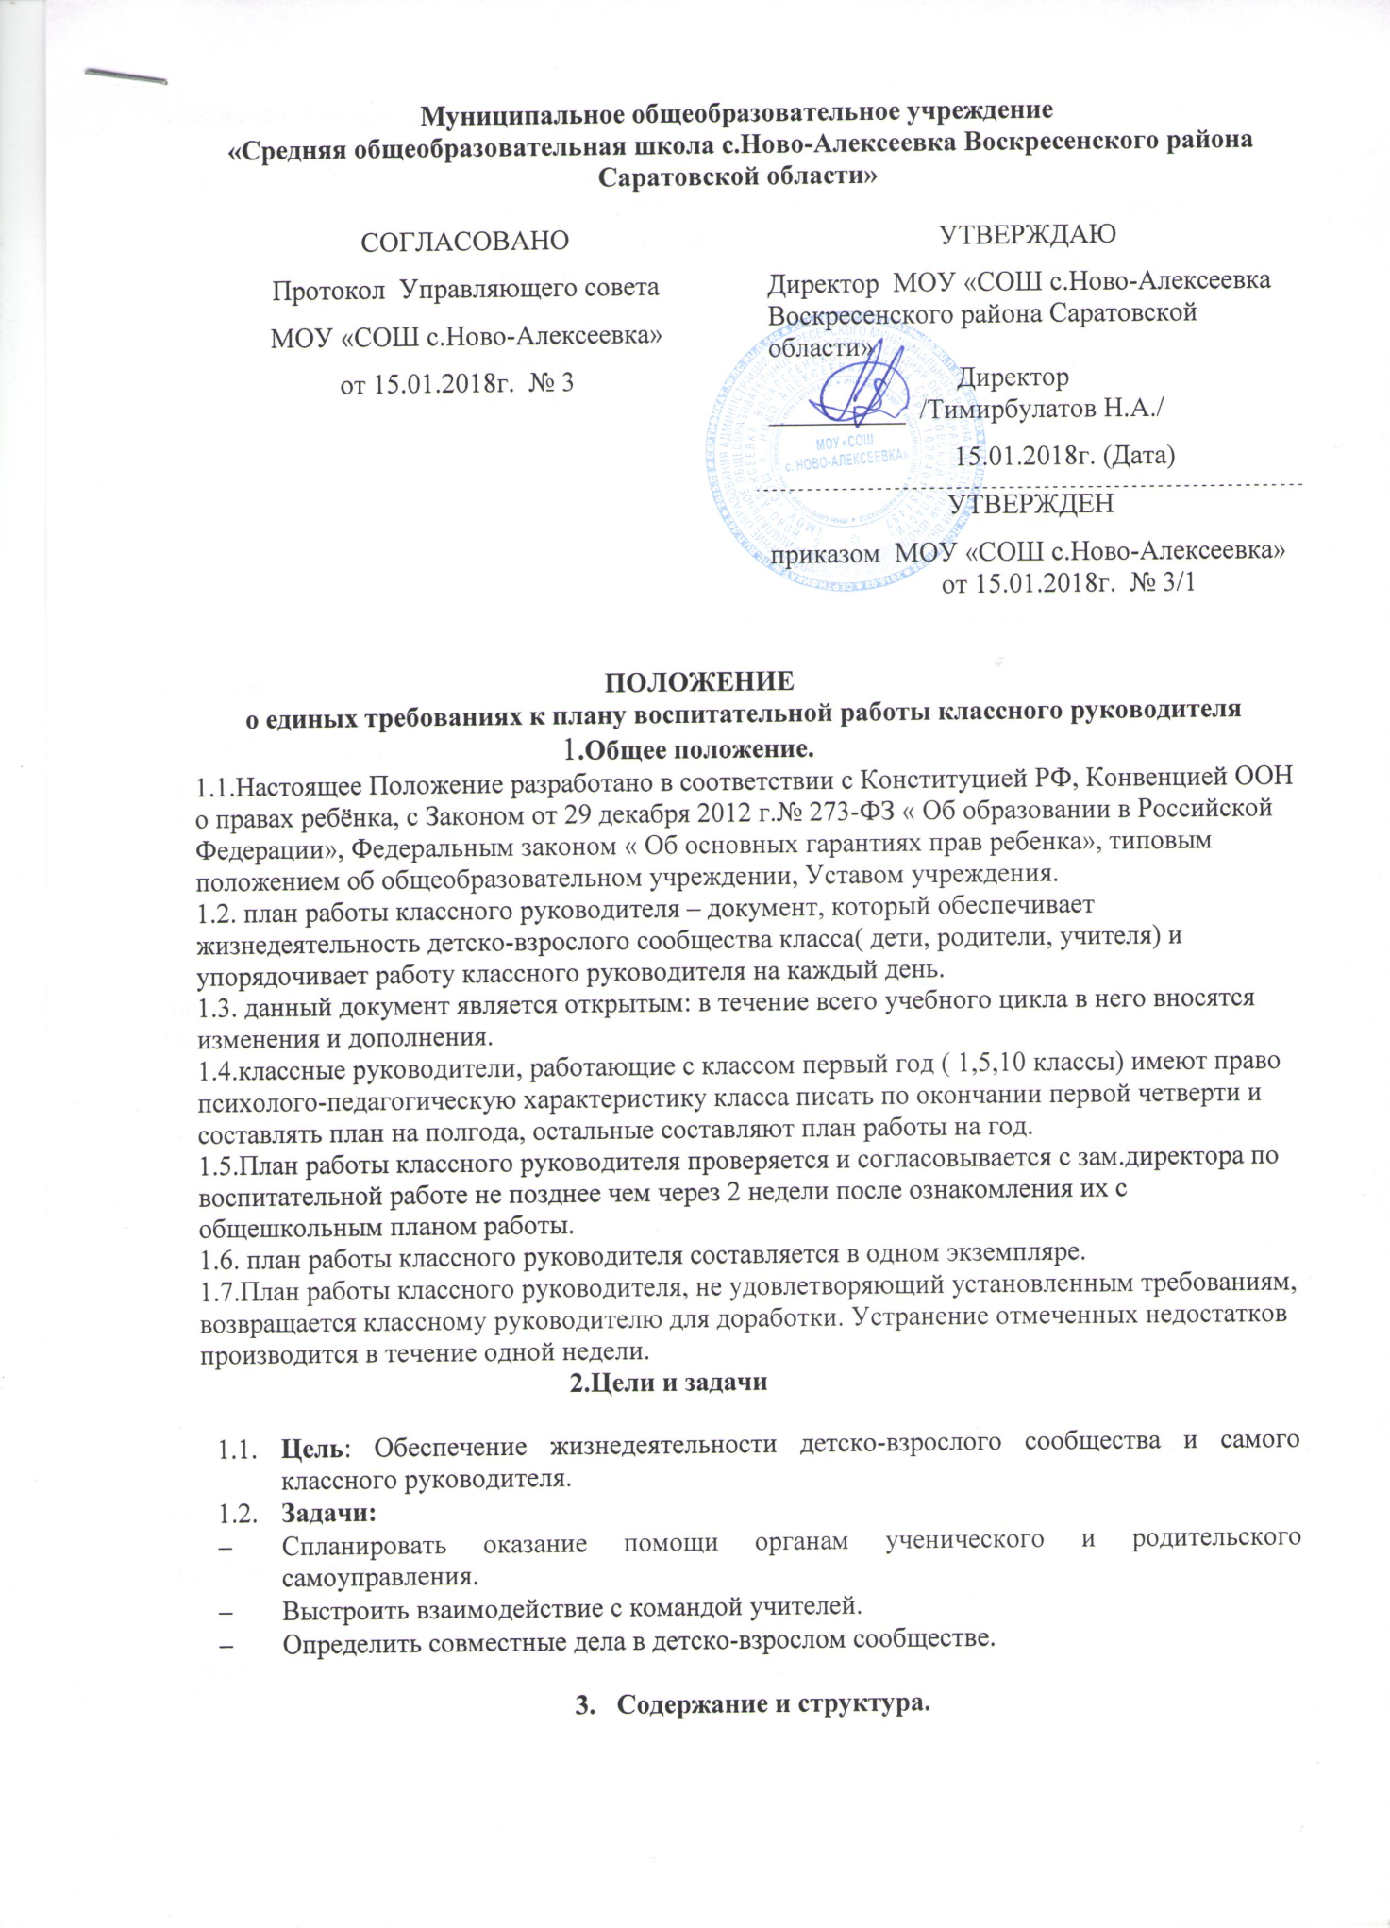

  - Содержание работы классного руководителя определяется планом работы школы, программой деятельности классного руководителя.
  - Структура плана включает в себя следующие разделы:
    - Цель и задачи планируемого учебно-воспитательного цикла.
    - Список обучающихся , их обязанности.
    - Анализ воспитательной деятельности и деятельности классного руководителя за предыдущий учебный год.
    - Психолого-педагогическую характеристику класса.
    - План воспитательной работы на текущий учебный год:
- Работа с учащимися:
- Духовно-нравственное
Общекультурное
Социальное
Спортивно-оздоровительная деятельность
Общеинтеллектуальное
Экологическое воспитание
Профориентационная работа (для 9, 11 классов)
- Тематика классных часов;
- Социально- педагогическая карта;
- Работа с родителями (индивидуальная работа, работа с родительским комитетом, встречи, совместные мероприятия).
      - План работы по взаимодействию с другими организациями.
  - В структуре плана могут быть другие разделы по желанию классного руководителя.
  - Основной формой плана классного руководителя является план-сетка (Приложение 1)

- Оформление

4.1. Текст печатается на одной стороне листа белой бумаги формата A4.
4.2. Цвет шрифта - черный. Размер шрифта (кегль) - 12. Тип шрифта -Times New Roman. Отступ 1 см. Шрифт печати должен быть прямым, четким, одинаковым по всему объему текста. Разрешается использовать полужирный шрифт и курсив при выделении заголовков. Текст обязательно выравнивается по ширине.
4.3. Размер абзацного отступа - 1,5 см.
4.4. Страница с текстом должна иметь левое, правое, верхнее и нижнее поля по 20 мм.
4.5. Первым листом работы является титульный лист, оформляемый в соответствии с прилагаемым образцом (Приложение 2).

- Контроль.

  - Контроль за выполнением плана осуществляет сам классный руководитель ежедневно, еженедельно.
  - О выполнении плана работы классный руководитель может быть заслушан на методическом объединении, на педагогическом совете.
  - По окончании учебного года классный руководитель на основе плана работы проводит анализ воспитательной работы и отчитывается о выполнении плана.
  - План воспитательной работы классного руководителя перерабатывается ежегодно в соответствии с новыми целями и задачами, которые ставит перед собой классный руководитель.
Приложение 1.

Пример шаблона плана-сетки.

Направление работы | Название мероприятия | Дата проведения | Занятость класса | Ответственные | Участие родителей | Примечание

Приложение 2

Образец оформления титульного листа

Муниципальное общеобразовательное учреждение
« Средняя общеобразовательная школа с.Ново-Алексеевка
Воскресенского района Саратовской области»

СОГЛАСОВАНО
Заместитель директора по ВР
МОУ « СОШ с.Ново-Алексеевка»
________________ Е.А.Ульянычева
«____» _______________ 20____

План воспитательной работы
на_____________учебный год

Участники воспитательного процесса: учащиеся__ класса
Координатор воспитательной работы: ________________________
Ф.И.О.классного руководителя

